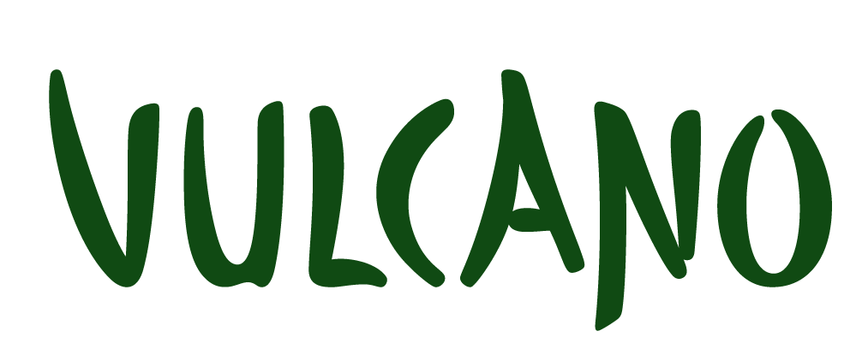

Vulcano Schinkenmanufaktur:

Nur das Beste vom Saubauern –
Edle Schinken zur Weihnachtszeit

Die schönsten Christbäume werden zur letzten Vollmondnacht vor Weihnachten geschlägert, die besten Schinken jedoch werden schon lange vor Weihnachten mit Können und Liebe gefertigt……

Vulcano-Schinken gibt es in Reifungsgraden von 8, 15, 27 und 36 Monaten. Ausgewählte Stücke reifen sogar bis zu 60 Monaten. Jedes Stück ist ein Unikat: Die Dauer der Lufttrocknung bestimmt die Intensität des Geschmacks. Produkte wie Karree, Räucherspeck, Kaiserteil oder Schopf werden zusätzlich zart geräuchert.

Heute produzieren 42 Mitarbeiter etwa 11.000 Schinken und andere Wurstwaren. Sie bedienen damit den österreichischen Markt und den Export in vier weitere Staaten.

Bei Vulcano steht eine ausgewogene Futter-Mischung aus eigenem Futtermittelanbau sowie von besten Sojabohnen europäischer Herkunft auf dem Speiseplan der Tiere. Nur so kann die Herkunft des Futters kontrolliert und höchste Qualität garantiert werden. Auf diese Weise können Schinken produziert werden, die zu den besten der Welt zählen.

Zusätzlich zur artgerechten Haltung bietet Vulcano:

• 200 % Auslauf
• Innen- & Außenbereiche
• Kuscheliges Stroh
• Erfrischende Duschen
• Entspannende Musik
• Spielmöglichkeiten & Kratzbürsten
• Kein Einsatz von Gentechnik

"Damit bekommen auch heuer wieder unsere Kunden und unsere Tiere das schönste Weihnachtsgeschenk", so „Sau-Bauer" Franz Habel, "den schmackhaftesten Schinken die einen und ein gesundes und fröhliches Leben die anderen". Das ist einfach der Unterschied zwischen einer Schweinerei und einem „sauguten“ Leben.

Pressekontakt:
WM PR
Dr. Michael Stadlinger
wm-pr@gmx.at
+43 (0) 681 819 63 600
www-wm-pr.webnode.at

Vulcano Schinkenmanufaktur GmbH & Co KG
Bettina Habel
Eggreith 26, 8330 Feldbach
bettina.habel@vulcano.at
+43 (0) 3114 2151

